Ростовская обл. (ЮФО)

27 марта 2021 года учащиеся МБУ ДО ЦР ДШИ приняли участие в VМеждународном фестивале-конкурседетского и юношеского творчества «Поколение талантов» в городе Волгодонске. Главной целью и задачейданного мероприятия является выявление и всесторонняя поддержка наиболее талантливых и перспективных детей и молодежи.
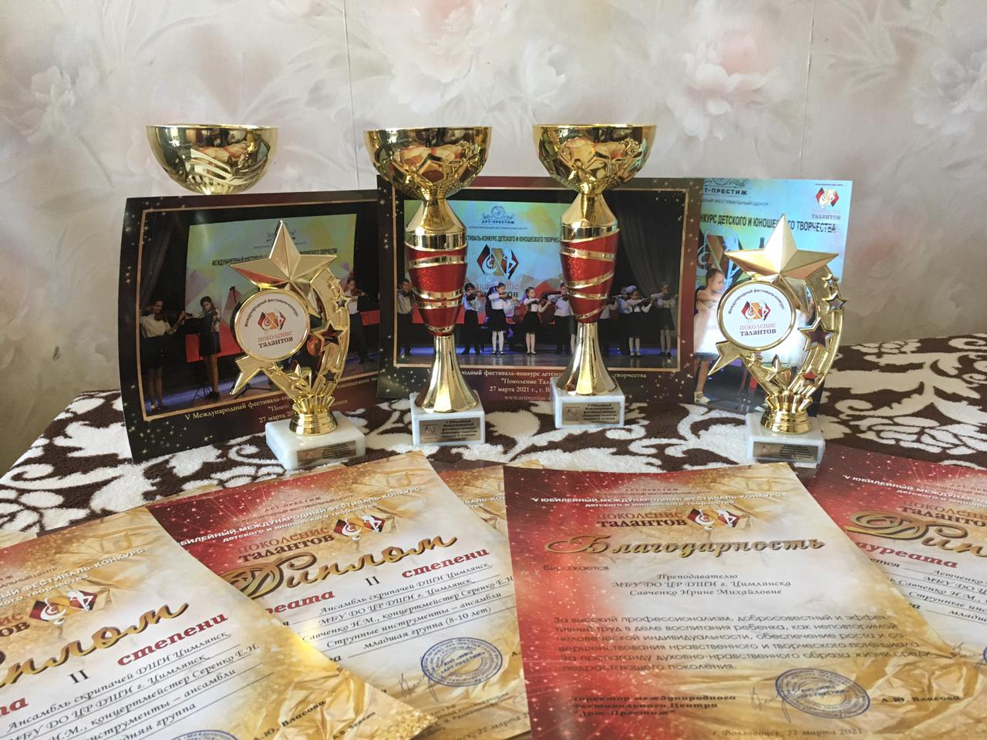
Школу искусств представили учащиесяразных отделений: художественного, фортепианного, народного, оркестрового и вокального.Яркое и запоминающееся выступление наших ребят принесло множество наград—Дипломы Лауреата 1, 2, 3 степеней, Благодарности, Кубки.

Молодой талант Василий Бойко, учащийся вокального отделения,получил наивысшую награду фестиваля - Гран-при, и Диплом Лауреата 1 степени.(класс преподавателя заслуженного артиста республики Марий Эл Макарова Владислава Романовича.)
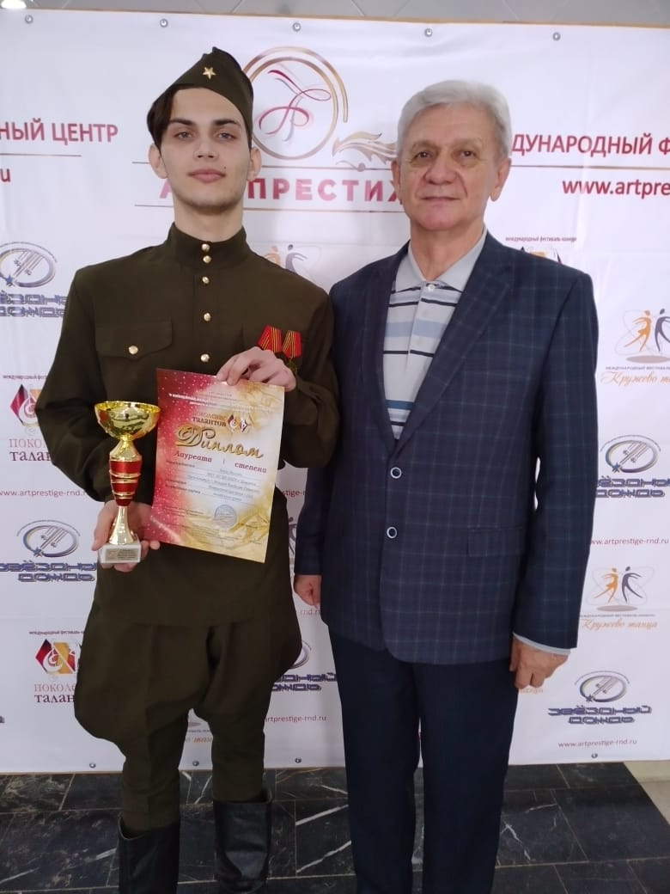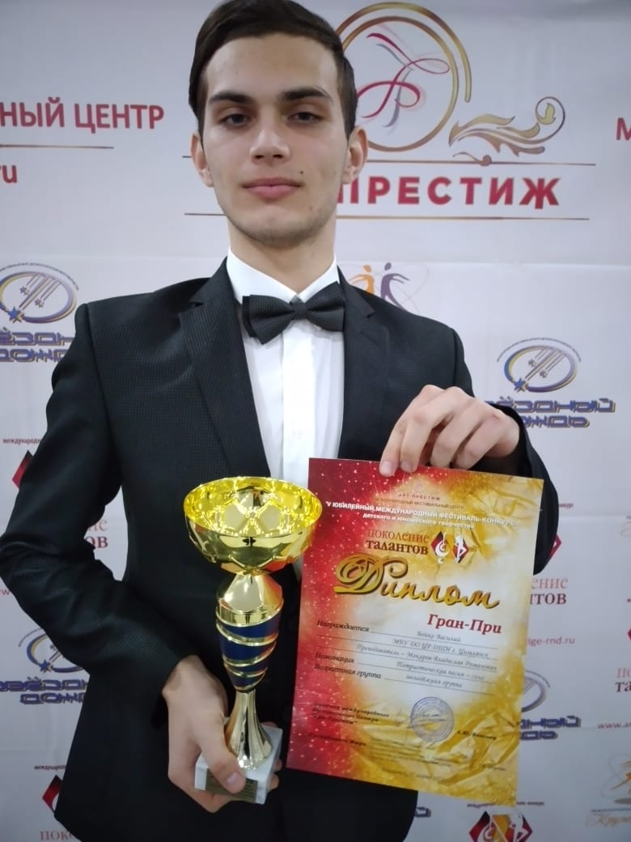
Звания Лауреат 1 степени удостоены также:
театр моды «Забава» (коллекция «Время цветов»); Зубова Елизавета (номинация «художественное слово»);
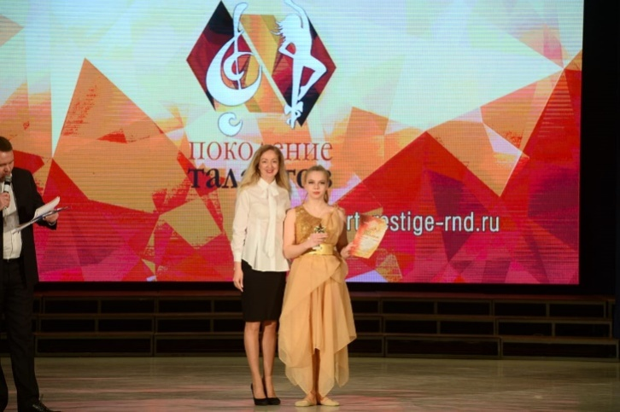
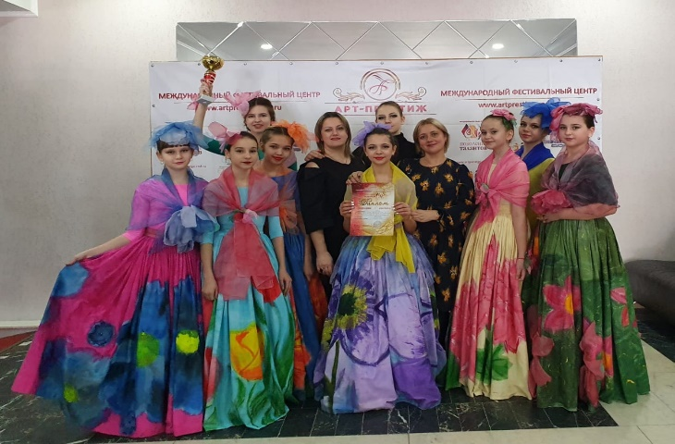

Дуэт Кудрявцев Матвей (кларнет) и Замуреев Илья (фортепиано)
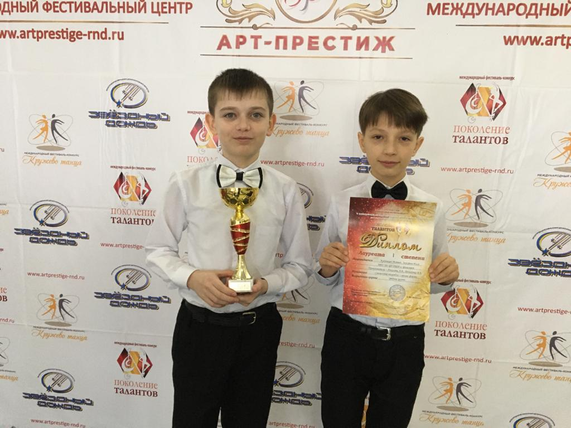

Коновалова Ульяна (фортепиано)

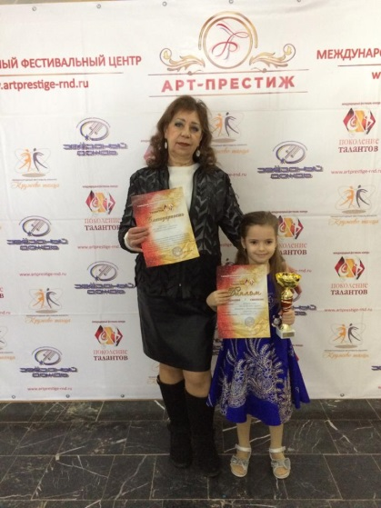

А также Замуреев Алексей (фортепиано)
Наиболее многочисленно были представлены учащиеся оркестрового отделения по классу скрипки, фортепианного и народного отделений.

